**NOTICE LIVERADIO**



Alimentation électrique : 5 V

Ne pas alimenter avec le transformateur d’origine 12V, mais avec un chargeur de téléphone mobile. Bien respecter la tension d’alimentation au risque de détérioration du microprocesseur interne.

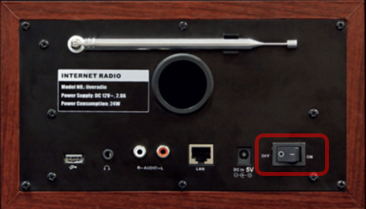

Bouton ON/OFF pour la mise en route. Le délai d’affichage de l’écran d’accueil est de l’ordre de 2 minutes.



Télécommande Infra-Rouge :

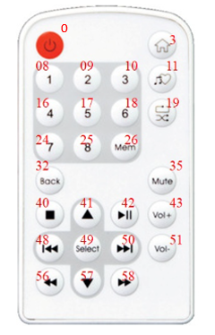

**Ecran d’accueil**

|  |  |
| --- | --- |
| 10/09/2025 | |
|  |  |
| 12 :43 :00 | |

Mise en Veille :

Bouton (3) ou télécommande (0)

Lecture/Pause :

Bouton (7) ou télécommande (42)

Augmentation du volume sonore :

Molette de navigation (2) ou télécommande (43 , 51)

Accès au menu principal :

Appui sur Molette de navigation (2) ou télécommande (49)

**Menu principal**

|  |  |  |
| --- | --- | --- |
|  | WEBSTATION |  |
|  | ALARME |  |
|  | WIFI |  |
|  | USB |  |
|  | ADRESSE IP |  |
|  | METEO |  |

Navigation dans la liste de sous-menus :

Molette de navigation (2) ou télécommande (41 , 57)

Sélection d’un sous-menu :

Appui sur Molette de navigation (2) ou télécommande (49)

Retour au menu d’accueil :

Boutons (4 , 5) ou télécommande (3 , 32)

Mise en Veille :

Bouton (3) ou télécommande (0)

**Menu WEBSTATION**

|  |  |  |
| --- | --- | --- |
|  | FIP |  |
|  | UNITED Radio |  |
|  | CAROLINE |  |
|  | EUROPE 1 |  |
|  | FRANCE INTER |  |
|  | FRANCE BLEU |  |

Navigation dans la liste des stations de radio :

Molette de navigation (2) ou télécommande (41 , 57)

Sélection d’une station de radio :

Appui sur Molette de navigation (2) ou télécommande (49)

Augmentation du volume sonore :

Molette de navigation (2) ou télécommande (43 , 51)

Retour au menu d’accueil :

Boutons (4) ou télécommande (3)

Retour au menu principal :

Boutons (5) ou télécommande (32)

Mise en Veille :

Bouton (3) ou télécommande (0)

**Menu ALARME**

|  |  |  |
| --- | --- | --- |
|  | ACTIVATION |  |
|  | REGLAGE |  |
|  | SOURCE SONORE |  |
|  | MELODIES |  |
|  | JOURS ACTIFS |  |

Navigation dans la liste des sous-menus :

Molette de navigation (2) ou télécommande (41 , 57)

Sélection d’un sous-menu :

Appui sur Molette de navigation (2) ou télécommande (49)

Retour au menu d’accueil :

Boutons (4) ou télécommande (3)

Retour au menu principal :

Boutons (5) ou télécommande (32)

Mise en Veille :

Bouton (3) ou télécommande (0)

**Menu ACTIVATION ALARME**

|  |  |  |
| --- | --- | --- |
|  |  |  |
|  |  |  |
|  | ALARME ACTIVE |  |
|  |  |  |
|  |  |  |

|  |  |
| --- | --- |
|  |  |
|  |  |
| ALARME DESACTIVEE | |
|  |  |
|  |  |

Activation/désactivation :

Appui sur Molette de navigation (2) ou télécommande (49)

Retour au menu d’accueil :

Boutons (4) ou télécommande (3)

Retour au menu ALARME :

Boutons (5) ou télécommande (32)

Mise en Veille :

Bouton (3) ou télécommande (0)

**Menu REGLAGE ALARME**

|  |  |  |
| --- | --- | --- |
|  |  |  |
|  |  |  |
|  | 11 : 32 |  |
|  |  |  |
|  |  |  |

Incrémentation/décrémentation des digits heures/minutes :

Boutons (6 , 8) ou télécommande (41 , 57) ou télécommande (48 , 50)

Validation de modification de digit :

Appui sur Molette de navigation (2) ou télécommande (49)

Retour au menu d’accueil :

Boutons (4) ou télécommande (3)

Retour au menu ALARME :

Boutons (5) ou télécommande (32)

Mise en Veille :

Bouton (3) ou télécommande (0)

**Menu SELECTION SOURCES ALARME**

|  |  |  |
| --- | --- | --- |
|  | FIP |  |
|  | UNITED Radio |  |
|  | CAROLINE |  |
|  | EUROPE 1 |  |
|  | FRANCE INTER |  |
|  | FRANCE BLEU |  |

Navigation dans la liste des stations de radio :

Molette de navigation (2) ou télécommande (41 , 57)

Sélection d’une station de radio :

Appui sur Molette de navigation (2) ou télécommande (49)

Retour au menu d’accueil :

Boutons (4) ou télécommande (3)

Retour au menu ALARME :

Boutons (5) ou télécommande (32)

Mise en Veille :

Bouton (3) ou télécommande (0)

**Menu SELECTION MELODIES**

|  |  |  |
| --- | --- | --- |
|  | hello-dawn-mornin |  |
|  | jingle-bells-alarm- |  |
|  | kirby-alarm-clock- |  |
|  | lullaby-children-ins |  |
|  | Miles Davis - Jean |  |
|  | morning-serenity- |  |

Navigation dans la liste des fichiers mp3 en mémoire[1] :

Molette de navigation (2) ou télécommande (41 , 57)

Sélection d’un fichier mp3 :

Appui sur Molette de navigation (2) ou télécommande (49)

Retour au menu d’accueil :

Boutons (4) ou télécommande (3)

Retour au menu ALARME :

Boutons (5) ou télécommande (32)

Mise en Veille :

Bouton (3) ou télécommande (0)

**Menu SELECTION JOURS ACTIFS**

|  |  |  |
| --- | --- | --- |
| LUNDI | * |  |
| MARDI | * |  |
| MERCREDI | * |  |
| JEUDI | * |  |
| VENDFREDI | * |  |
| SAMEDI |  |  |
| DIMANCHE |  |  |

Navigation dans la liste des jours de la semaine :

Molette de navigation (2) ou télécommande (41 , 57)

Activation/Désactivation d’un jour de la semaine :

Appui sur Molette de navigation (2) ou télécommande (49)

Symbole * signifie que le jour est actif, c.à.d. L’alarme sera déclenchée ce jour-là.

Retour au menu d’accueil :

Boutons (4) ou télécommande (3)

Retour au menu ALARME :

Boutons (5) ou télécommande (32)

Mise en Veille :

Bouton (3) ou télécommande (0)

**Menu USB**

|  |  |  |
| --- | --- | --- |
| MEDIAS |  |  |
| MAJ SYSTEME |  |  |
| MAJ CONFIG |  |  |
| SAUVEGARDE |  |  |
|  |  |  |
|  |  |  |
|  |  |  |

Navigation dans la liste des sous-menus :

Molette de navigation (2) ou télécommande (41 , 57)

Sélection d’un sous-menu :

Appui sur Molette de navigation (2) ou télécommande (49)

Retour au menu d’accueil :

Boutons (4) ou télécommande (3)

Retour au menu principal  :

Boutons (5) ou télécommande (32)

Mise en Veille :

Bouton (3) ou télécommande (0)

**Menu MEDIAS**

***Insérer la clef USB dans la face arrière du poste de radio.***

|  |  |  |
| --- | --- | --- |
| Pink-floyd.mp3 |  |  |
| Let-it-be.mp3 |  |  |
| a-la-claire fontai |  |  |
| Who.are.you.mp3 |  |  |
|  |  |  |
|  |  |  |
|  |  |  |

Navigation dans la liste des fichiers media présents sur la clef USB :

Molette de navigation (2) ou télécommande (41 , 57)

Sélection et lecture d’un fichier media :

Appui sur Molette de navigation (2) ou télécommande (49)

Pause :

Bouton (7) ou télécommande (42)

Retour au menu d’accueil :

Boutons (4) ou télécommande (3)

Retour au menu principal :

Boutons (5) ou télécommande (32)

Mise en Veille :

Bouton (3) ou télécommande (0)

**Menu MAJ SYSTEME**

***Insérer la clef USB dans la face arrière du poste de radio.***

|  |  |  |
| --- | --- | --- |
|  |  |  |
|  |  |  |
| Chargement de la MAJ ? |  |  |
|  |  |  |
| OUI NON |  |  |
|  |  |  |
|  |  |  |

|  |  |  |
| --- | --- | --- |
|  |  |  |
|  |  |  |
| MAJ reussie | |  |
|  |  |  |
|  |  |  |
|  |  |  |
|  |  |  |

Sélection OUI/NON :

Molette de navigation (2) ou télécommande (41 , 57)

Validation du choix de chargement (OUI/NON) :

Appui sur Molette de navigation (2) ou télécommande (49)

Si la MAJ s’est déroulée sans erreurs l’écran affiche « MAJ reussie ». Sinon il affiche « Echec MAJ ». La MAJ SYSTEME consiste à copier en mémoire le fichier **bbdradio.py** présent sur la clef USB.

Retour au menu d’accueil :

Boutons (4) ou télécommande (3)

Retour au menu principal :

Boutons (5) ou télécommande (32)

Mise en Veille :

Bouton (3) ou télécommande (0)

**Menu MAJ CONFIG**

***Insérer la clef USB dans la face arrière du poste de radio.***

|  |  |  |
| --- | --- | --- |
|  |  |  |
|  |  |  |
| Chargement de la MAJ ? |  |  |
|  |  |  |
| OUI NON |  |  |
|  |  |  |
|  |  |  |

|  |  |  |
| --- | --- | --- |
|  |  |  |
|  |  |  |
| MAJ reussie | |  |
|  |  |  |
|  |  |  |
|  |  |  |
|  |  |  |

Sélection OUI/NON :

Molette de navigation (2) ou télécommande (41 , 57)

Validation du choix de chargement (OUI/NON) :

Appui sur Molette de navigation (2) ou télécommande (49)

Si la MAJ s’est déroulée sans erreurs l’écran affiche « MAJ reussie ». Sinon il affiche « Echec MAJ ». La MAJ CONFIG consiste à copier en mémoire le fichier **data.ini** présent sur la clef USB.

Retour au menu d’accueil :

Boutons (4) ou télécommande (3)

Retour au menu principal :

Boutons (5) ou télécommande (32)

Mise en Veille :

Bouton (3) ou télécommande (0)

**Menu SAUVEGARDE**

***Insérer la clef USB dans la face arrière du poste de radio.***

|  |  |  |
| --- | --- | --- |
|  |  |  |
|  |  |  |
| Lancement de la sauvegarde? | |  |
|  |  |  |
| OUI NON |  |  |
|  |  |  |
|  |  |  |

|  |  |  |
| --- | --- | --- |
|  |  |  |
|  |  |  |
| Fichiers copies | |  |
|  |  |  |
|  |  |  |
|  |  |  |
|  |  |  |

Sélection OUI/NON :

Molette de navigation (2) ou télécommande (41 , 57)

Validation du choix de chargement (OUI/NON) :

Appui sur Molette de navigation (2) ou télécommande (49)

Si la sauvegarde s’est déroulée sans erreurs l’écran affiche « Fichiers copies ». Sinon il affiche « Echec sauvegarde ». La sauvegarde consiste à copier les fichier **data.ini** et **bbdradio.py** et présents en mémoire sur la clef USB.

Retour au menu d’accueil :

Boutons (4) ou télécommande (3)

Retour au menu principal :

Boutons (5) ou télécommande (32)

Mise en Veille :

Bouton (3) ou télécommande (0)

**Menu WIFI**

|  |  |  |
| --- | --- | --- |
|  |  |  |
| Livebox-EC610 |  |  |
| Freebox SSD230 | |  |
| FREE-gfhm12 |  |  |
|  |  |  |
|  |  |  |
|  |  |  |

Navigation dans la liste des SSID actives dans le voisinage :

Molette de navigation (2) ou télécommande (41 , 57)

Sélection du SSID et accès au sous-menu PASSWD :

Appui sur Molette de navigation (2) ou télécommande (49)

Retour au menu d’accueil :

Boutons (4) ou télécommande (3)

Retour au menu principal :

Boutons (5) ou télécommande (32)

Mise en Veille :

Bouton (3) ou télécommande (0)

**Menu WIFI PASSWD**

|  |  |  |
| --- | --- | --- |
| SCROLL ou fleches H/B : modif |  |  |
| >>| : ajout |  |  |
| |<< : suppr | |  |
| >|| : valid>|| : valid |  |  |
|  |  |  |
| X j 1 T - |  |  |
|  |  |  |

Ajout d’un caractère initialisé avec le symbole ‘_ ’ :

Bouton (8) ou télécommande (50)

Suppression d’un caractère courant :

Bouton (6) ou télécommande (48)

Défilement des symboles :

Molette de navigation (2) ou télécommande (41 , 57)

Validation du mot de passe :

Boutons (7) ou télécommande (42)

Si le mot de passe est correctement identifié l’écran affiche « connecté à : »+ SSID. Sinon l’écran affiche « echec connection ».

Retour au menu d’accueil :

Boutons (4) ou télécommande (3)

Retour au menu WIFI :

Boutons (5) ou télécommande (32)

Mise en Veille :

Bouton (3) ou télécommande (0)

**Menu IP**

|  |  |  |
| --- | --- | --- |
|  |  |  |
|  |  |  |
| 192.168.1.13 | |  |
|  |  |  |
|  |  |  |
|  |  |  |
|  |  |  |

***Affiche le numéro d’IP de la radio. Si elle n’est pas connectée au réseau l’écran n’affiche rien.***

Retour au menu d’accueil :

Boutons (4) ou télécommande (3)

Retour au menu principal :

Boutons (5) ou télécommande (32)

Mise en Veille :

Bouton (3) ou télécommande (0)

**Menu METEO**

|  |  |  |
| --- | --- | --- |
| LOCALISATION |  |  |
| PREVISIONS |  |  |
|  | |  |
|  |  |  |
|  |  |  |
|  |  |  |
|  |  |  |

Navigation dans la liste des sous-menus :

Molette de navigation (2) ou télécommande (41 , 57)

Sélection d’un sous-menu :

Appui sur Molette de navigation (2) ou télécommande (49)

Retour au menu d’accueil :

Boutons (4) ou télécommande (3)

Retour au menu principal  :

Boutons (5) ou télécommande (32)

Mise en Veille :

Bouton (3) ou télécommande (0)

**Menu LOCALISATION**

|  |  |  |
| --- | --- | --- |
| SCROLL ou fleches H/B : modif |  |  |
| >>| : ajout |  |  |
| |<< : suppr | |  |
| >|| : valid>|| : valid |  |  |
|  |  |  |
| L I V E R D - |  |  |
|  |  |  |

***Modification de la localisation pour laquelle sont effectuées les previsions météorlogiques.***

Ajout d’un caractère initialisé avec le symbole ‘_ ’ :

Bouton (8) ou télécommande (50)

Suppression d’un caractère courant :

Bouton (6) ou télécommande (48)

Défilement des symboles :

Molette de navigation (2) ou télécommande (41 , 57)

Validation de la localisation :

Boutons (7) ou télécommande (42)

Retour au menu d’accueil :

Boutons (4) ou télécommande (3)

Retour au menu METEO :

Boutons (5) ou télécommande (32)

Mise en Veille :

Bouton (3) ou télécommande (0)

**Menu LOCALISATION**

|  |  |  |
| --- | --- | --- |
| LIVERDUN 25/09/2025 |  |  |
| TEMPERATURE : 18.63 deg°C |  |  |
| PRECIPITATIONS : 8.05 mm (prob 56%) | |  |
| VENT : 25.32 km/h |  |  |
| orages |  |  |
| Heure 08 :00 |  |  |
|  |  |  |

Heure suivante :

Molette de navigation (2) ou télécommande (57)

Heure précédente :

Molette de navigation (2) ou télécommande (41)

12 heures plus tard :

Boutons (8) ou télécommande (50)

12 heures plus tôt :

Boutons (6) ou télécommande (48 )

Retour au menu d’accueil :

Boutons (4) ou télécommande (3)

Retour au menu METEO :

Boutons (5) ou télécommande (32)

Mise en Veille :

Bouton (3) ou télécommande (0)

**Ecran de veille**

|  |  |  |
| --- | --- | --- |
|  |  |  |
|  |  |  |
| 19/06/2025 | |  |
|  |  |  |
| 23/01/02 |  |  |
|  |  |  |
|  |  |  |
|  |  |  |

Fin de la veille et affichage du menu d’accueil :

Bouton (3) ou télécommande (0)

**Accès à la mémoire**

Dans google taper l’adresse de la livebox internet 192.168.1.1 et saisir les identifiants admin et le mdp.

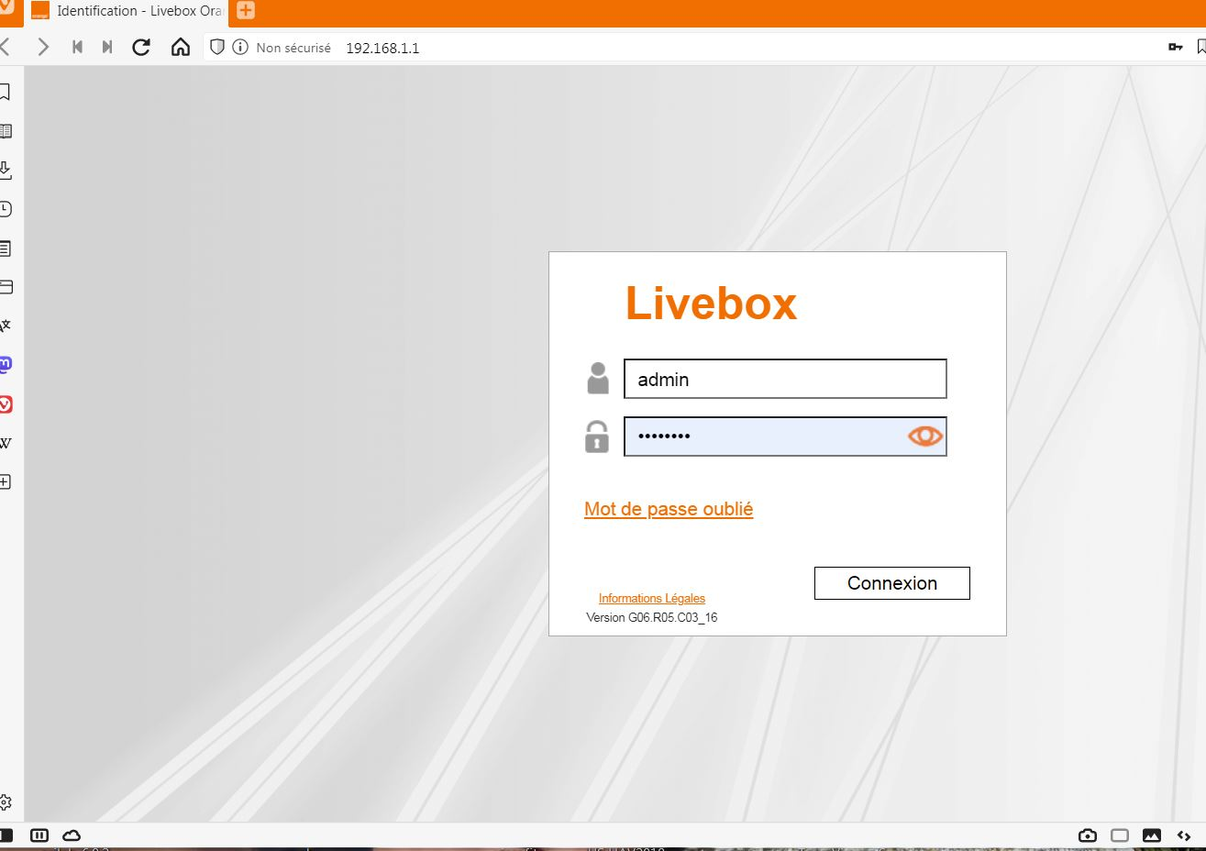

Dans le gestionnaire de livebox sélectionner équipements connectés :

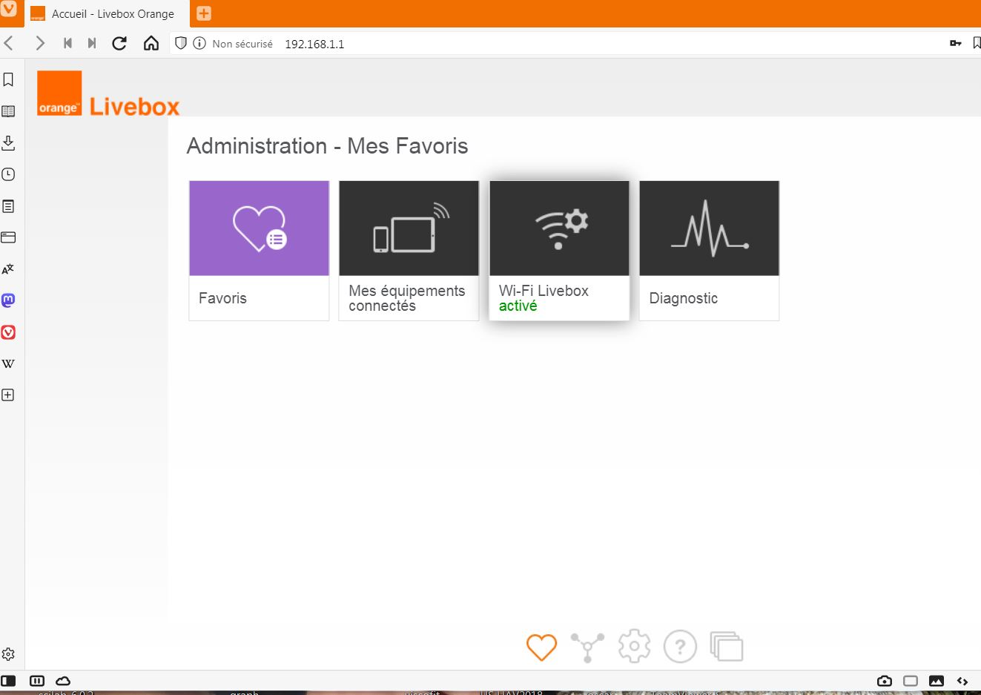

Copier l’adresse IP de la radio (ex : 192.168.1.23) :

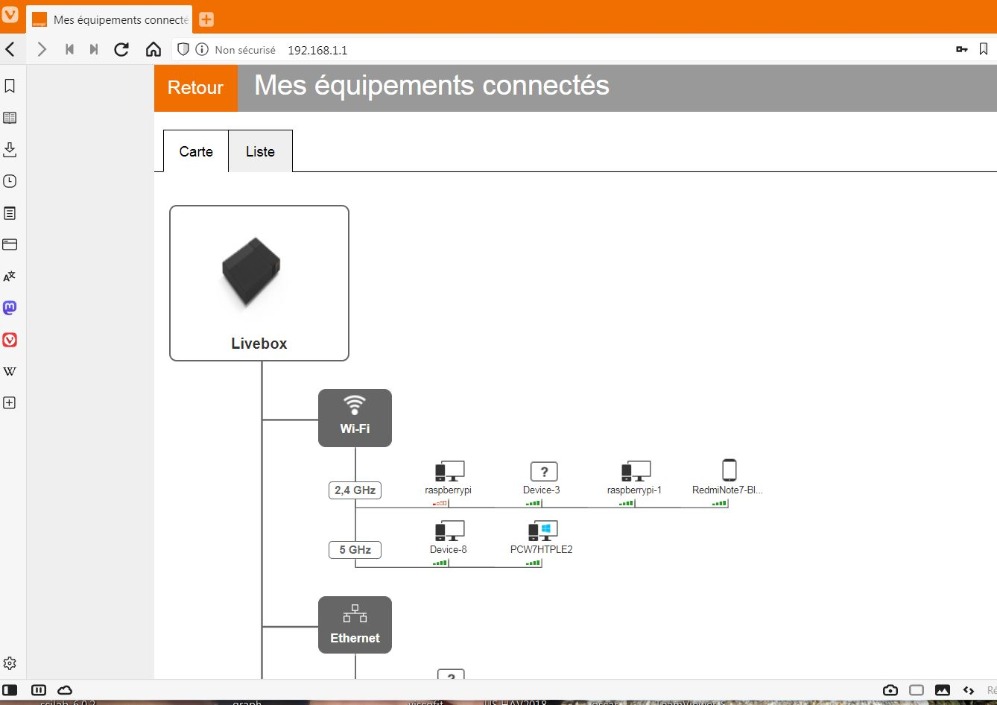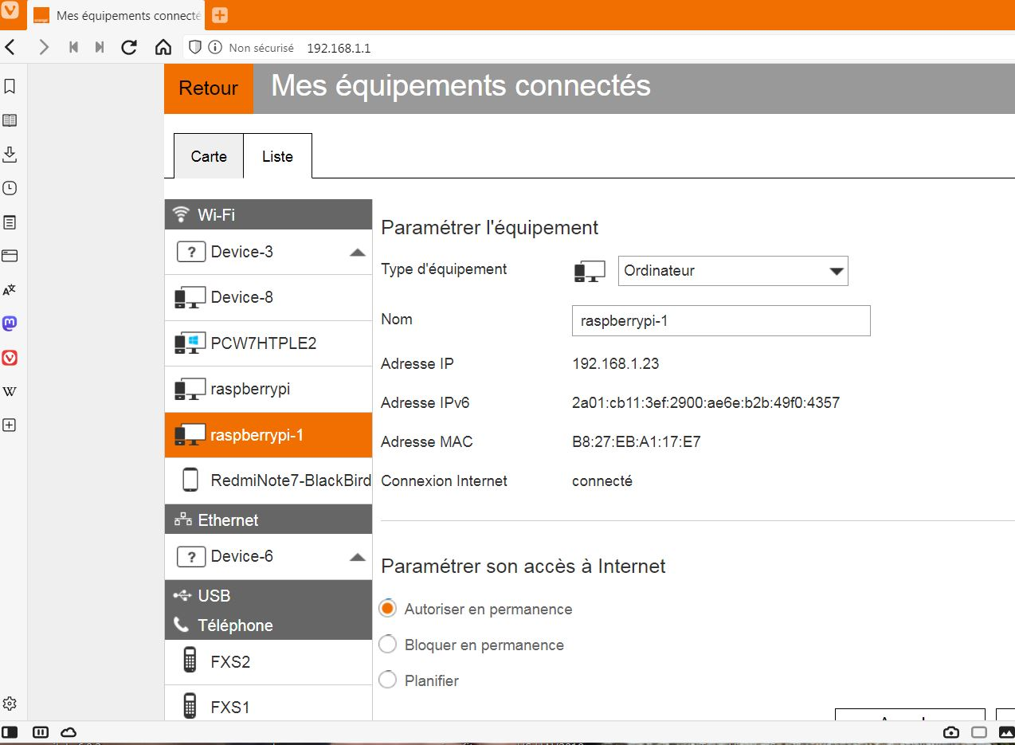

Dans windows, ouvrir une fenêtre de commande DOS (taper CMD dans l’onglet de recherche dans la barre d’écran windows, puis cliquer sur ‘invite de commande système’).

Dans cette fenêtre taper : 

ssh [pierre@192.168.1.13](mailto:pierre@192.168.1.13)

(si par exemple l’IP est 192.168.1.13)

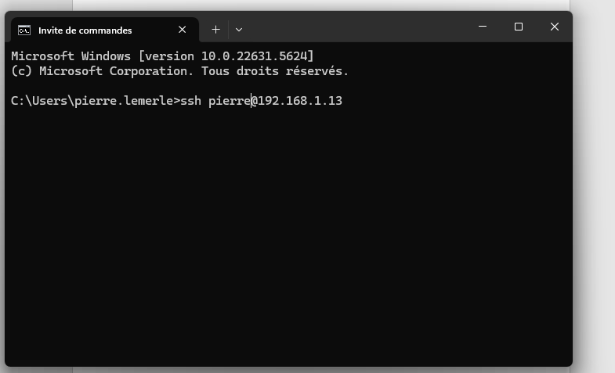

Les fichiers de configuration et systèmes sont dans le répertoire home/pierre.

Le fichier bbdrapio.py est le programme système qui gère la liveradio.

Le fichier data.ini contient tous les paramètres de configuration.

Pour réaliser une mise à jour config il suffit de remplacer le fichier data.ini dans home/pierre. opération identique à USB/MAJ CONFIG.

**Structure du fichier data.ini**

1. Il est possible de supprimer ou d’jouter des fichiers mp3 en mémoire. Voir plus bas §Accès à la mémoire